Kde domov můj
16.1. – 27.1. 2023
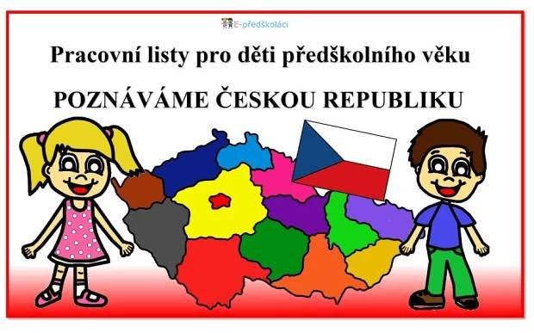
- Budeme si povídat o České republice.
- Ukážeme si hlavní státní symboly.
- Budeme pracovat s knihou – Česká republika – Kouzelné čtení.
- Zahrajeme si hry v interaktivním programu ,,Má vlast“.
- K hraní využijeme robotickou včelku – Bee Boot
- Budeme stavět domečky, stavby z Lega, dřevěných stavebnic.
- Zpívat budeme české lidové písničky.
- Naučíme se taneček s písničkou – Zimní píseň o medvědovi, veverce a žábě.
- Uděláme si překážkovou dráhu, zahrajeme si na hradní stráž, naučíme se ranní rozcvičku s pohybem.
- Budeme řešit labyrinty.
- Věnujeme chvilku logopedické průpravě
- Budeme rytmizovat slova
- Ve třídě proběhnou volby
- Upečeme si české buchty nebo koláče.
- Vytvoříme si vlaječky z nejrůznějších materiálů
- Vyrobíme si svůj dům

